２０１５年５月吉日

おかやま
ビーチスポーツフェスティバル
2015
（案）
おかやまビーチスポーツ協会
目 次

第１章 目的
1-1 当協会の目的
1-2 イベントの目的
1-3 イベントの概要

第２章 運営組織
2-1 役員
2-2 協力

第３章 イベント内容
3-1 スケジュール
3-2 会場レイアウト

第4章 安全管理
4-1 事故・ケガ対策について
4-2 災害対策について
4-3 テロ対策について

第１章 目的
1-1 当協会の目的
「青少年の健全な育成」「競技力・技術力の向上」「地域の活性化」を理念に、ビーチスポーツの普及を通じて、海辺の文化、歴史の継承、環境保全とグローバルな人材育成を推進し、地域社会の発展に貢献します。

1-2 イベントの目的
ビーチスポーツは、地球環境スポーツとも言われます。
私たちが行う競技は、きれいな砂の上でなければ実施できません。
そのため、選手はもちろん、スタッフも観客も保護者も、関係者はみんな、ビーチの清掃活動からスタートします。
ビーチスポーツを楽しむことで、一人ひとりの地球環境を大切に想う心を育てます。また、素足で砂浜を走ることは、健康の推進や運動能力の開発にとって、非常に効果的です。
そのような環境の中で、ビーチスポーツの日本代表選手と触れ合うことで、子供たちの将来性と夢を育んでいきたいと思います。
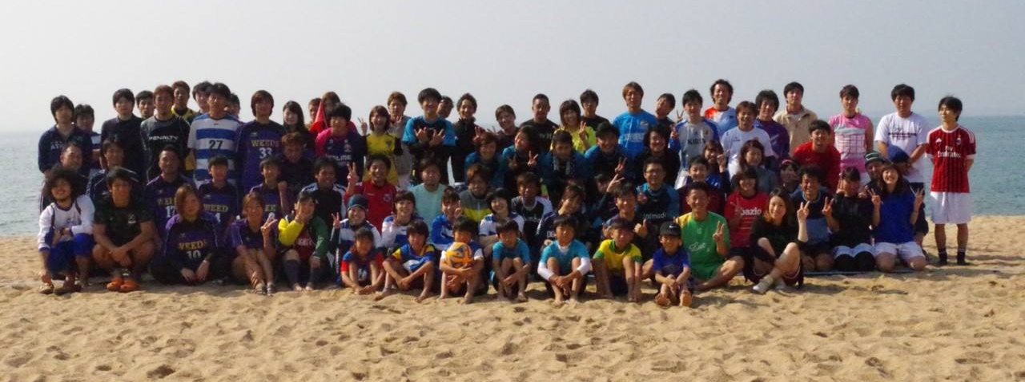
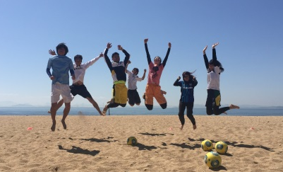
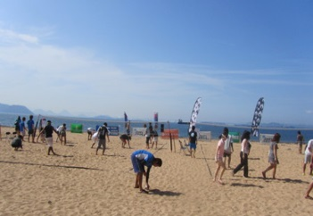
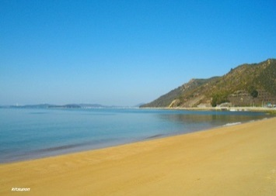
1-3 イベントの概要
【ビーチクリーン活動】
関係者全員で浜辺の清掃活動を行います。
時には、観光客や散歩している方も巻き込んで、みんなで清掃を行います。
たばこの吸い殻、空き缶、ペットボトル、バーベキューの捨てがらなど、様々な
ゴミを拾うことで、環境の清掃はもちろん、私たちの心の中もきれいにできるの
でないでしょうか。
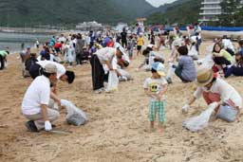
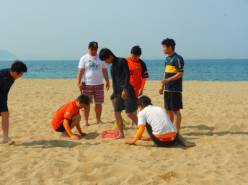
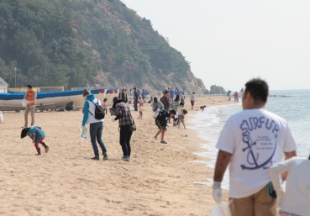

【やってみよう！ビーチスポーツ教室】
砂の上でのスポーツは難しい・・けど、楽しい！
靴をはくことが当たり前になっている現代っ子。実は子供たちの運動機能の発達
において、ビーチスポーツほど優れたものはありません。
裸足で砂の上を歩く、ただそれだけで、バランス感覚を養い、姿勢を改善すると
ともに、しっかりとした体幹を築くことができます。
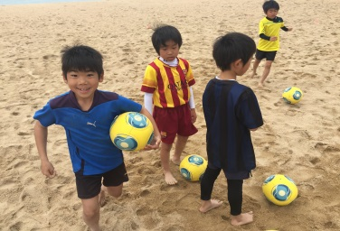
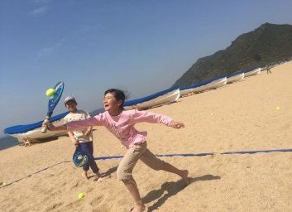
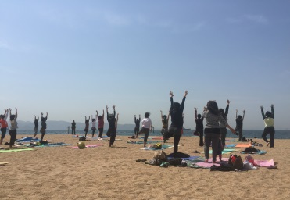

【vs 日本代表選手！】
世界に羽ばたけ、ちびっ子たち！
ビーチスポーツは世界共通の競技です。
ビーチバレーは、FIBVのワールドツアーがあり、
ビーチテニスは、世界選手権があり、
ビーチサッカーは、FIFAが主催するワールドカップがあります。
もしかすると、未来の日本代表は、ここから生まれるのかもしれません。
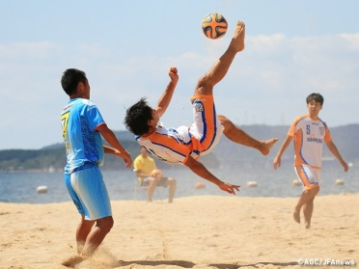
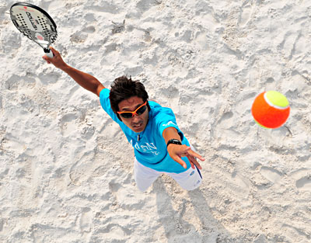

第２章 概要
2-1 役員
役 職 |  | 氏 名 | 所 属
顧 問 |  | 山下 貴司 | 衆議院議員
顧 問 |  | 谷合 正明 | 参議院議員
顧 問 |  | 江崎 茂男 | 東京玉野会 会長
顧 問 |  | 久富 義郎 | 近畿玉野会 会長
名誉会長 |  | 黒田 晋 | 玉野市 市長
会 長 |  | 三宅 定子 | ウォーターフロント協会 みなとまちづくりマイスター
副 会 長 |  | 松本 岳史 | 玉野青年会議所 （特別会員 元理事長）
副 会 長 |  | 藤原 行照 | 玉野商工会議所青年部 副会長 事業室長
理 事 長 |  | 高嶋 哲夫 | 作家（玉野市出身）
副理事長 |  | 三宅 照正 | 玉野商工会議所 会頭  玉野市観光協会 会長
副理事長 |  | 綱島 四郎 | 玉野市サッカー協会 会長
理 事 |  | 小原 小百合 | 玉野市教育委員会 社会教育課 課長
理 事 |  | 大塚 英一 | 玉野市産業振興部 商工観光課 課長
理 事 |  | 西岡 晃 | ダイヤモンド瀬戸内マリンホテル 支配人
理 事 | 事務局長 | 藤木 祐一 | 岡山県ビーチテニス連盟 理事長
理 事 | マネージャー | 安原 賢一 | 中国ビーチサッカー連盟 理事
理 事 | ビーチバレー部門 | 冷泉 翼 | 岡山県ビーチバレー連盟 理事
理 事 | ビーチテニス部門 | 山田 祐希 | スリースターコーポレーション
理 事 | ビーチテニス部門 | 山本 祐樹 | スリースターコーポレーション
理 事 | ビーチサッカー部門 | 上田 隆央 | ハレクティオ岡山
理 事 | ビーチサッカー部門 | 柳川 元 | ベルエキップBS
理 事 | ビーチヨガ部門 | 生本 直也 | インド政府公認ヨガインストラクター
理 事 | ビーチフィットネス部門 | 岡田 博美 | 厚生労働省認定 健康運動実践指導者
監 事 |  | 佐藤 芳郎 | 公認会計士
参 与 |  | 加藤 浩久 | 玉野市体育協会 会長
参 与 |  | 小幡 堅一 | 岡山県ビーチバレー連盟 理事長

2-2 協力（予定を含む）
岡山県 玉野市 玉野市教育委員会 玉野市商工観光課 玉野商工会議所 玉野市観光協会 玉野市体育協会 玉野青年会議所 玉野ロータリークラブ 玉野渋川ライオンズクラブ 玉野ライオンズクラブ 東京玉野会 近畿玉野会 ㈱日本政策投資銀行岡山事務所 他、治安、交通、宿泊関係団体など

第3章 イベント内容
3-1 スケジュール

【日時】 2015年9月６日（日）
【場所】 渋川海岸（岡山県玉野市）

09：00～09：30 開会式 ビーチクリーン活動 記念撮影
09：30～10：00 各コートの解放
10：00～10：50 ビーチバレー教室 ビーチフィットネス教室
11：00～11：50 ビーチサッカー教室 オープンウォーター教室
12：00～12：50 音楽、アート、パフォーマンス等
13：00～13：50 ビーチテニス教室 ビーチヨガ教室（第二部）
14：00～14：50 ライフセービング教室
15：00～15：20 ビーチヨガ教室
15：20～15：30 閉会式

3-２ 会場レイアウト
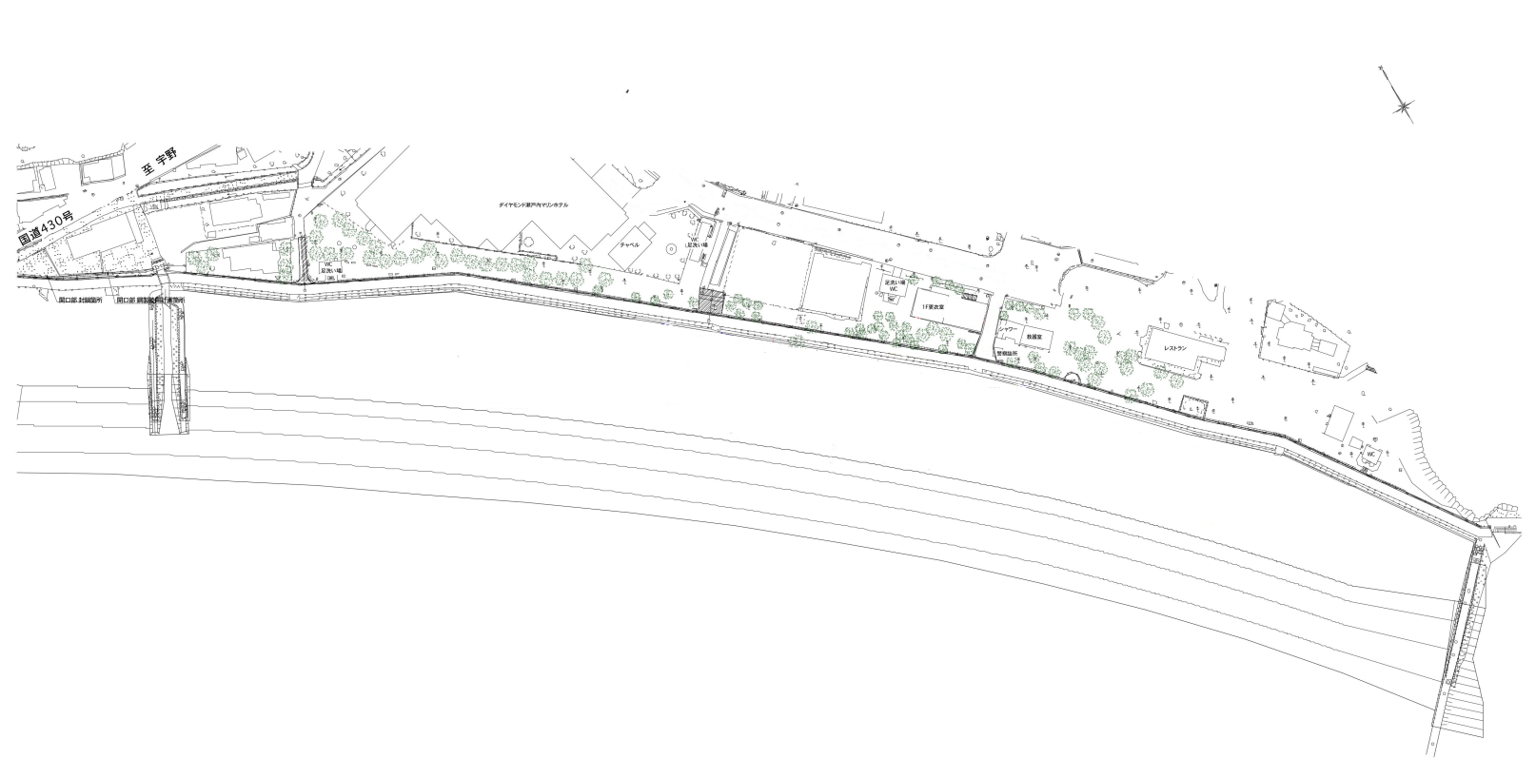

①
②
⑤
④
③
⑥
① オープンウォーター
② ビーチサッカー（大会含む）
③ ビーチバレー
④ ビーチテニス
⑤ ライフセービング
⑥ ビーチヨガ

第4章 安全管理
4-1 事故・ケガ対策について
【事前の安全管理】
・安全管理責任者を設置
・スタッフに対する安全教育の実施
・救護室、AEDなどの設備の拡充
・危険個所などに看板を設置（英語表記）
・消防庁や医療機関と事前に連携体制を構築
【事故発生時の対応】
・応急手当から救急要請までのマニュアル化
・応急処置ができる人員を複数設置

4-2 災害対策について
渋川海岸を来訪する方々の避難のため、避難に係るガイドラインを策定するとともに、国、地方公共団体、港湾立地企業等と相互連携を図りつつ、具体的な対策マニュアルを作成する。
併せて、港内に海抜表示の案内板やスピーカーを設置する等、海岸利用者に避難等の重要性を分かりやすく伝達する案内・表示の充実を図る。

4-3 テロ対策について
現在、過激化するテロについての安全管理が大きな問題として浮上しており、関係者は基より、選手、監督、観光客を含む来場者に危機管理意識の啓発に努める。

【国営公園】
・公園内における巡回警備の強化
・公園利用者に対する注意喚起
・関係機関との連絡体制の確保
【ホテル・旅館関係】
・宿泊者名簿への正確な記入
・日本国内に住所を有しない外国人宿泊客にあっては国籍、旅券番号も記入
・日本国内に住所を有しない外国人宿泊客にあっては旅券の呈示を求め、 国籍旅券番号を確認及び旅券の写しを保存
・捜査機関を含む関係行政機関への協力
・不審者等発見のための施設内外の巡回・点検
・テロ発生時における通報・連絡・指示体制の構築の徹底
（※ 国土交通省における主なテロ対策より抜粋）

